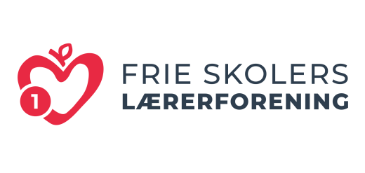

Aalborg SV, 14.12-2021

Ordinært Kredsbestyrelsesmøde
På Scandic Aalborg Øst, Hadsundvej 200, 9220 Aalborg Ø
Tirsdag den 14. december 2021 kl. 15, kaffe og blødt brød fra 14.30

Indkaldt: Mette Saabye (MS), Allan Simonsen (AS), Sanne Stentoft (SS) Claus Bruun Hosbond(CBH) og Lars Holm Jensen (LH).

Referat

- Formalia
  - Velkomst samt godkendelse af referat og dagsorden
  - Ordstyrer: AS
  - Referent: SS

Infopunkter - skriftligt:

- Kredsen siden sidst (BILAG-L)
  - Antal medlemmer i kredsen v/LH
Der er 1264 medlemmer i kreds 1.
  - Nye TR v/LH
  - Aftalte møder på skoler v/JA og LH
- Rundringning nye medlemmer og nye TR (BILAG-L)
AS kontakter nye medlemmer, der ikke har en TR på skolen. Det fungerer godt.

Politik:

- HB-dagsorden (BILAG-L)
Evaluering af repræsentantskab. Ønske om efteruddannelsesmodul for suppleanter om torsdagen, ønske om mulighed for enkeltværelser for alle.
Debatten må gerne styrkes. Måske kan den pege mere fremad, det kan hjælpe på debatlysten. Hvis HB er lidt længere om at blande sig, kan det måske også styrke debatten.
Det ønskes at styrke deltagelsen ved folkemødet til sommer. Det er en god ide, da det kan være en måde at få politikere i tale.

Udvikling i kredsen:

- Kredsarbejdet funktionsbeskrivelser (BILAG-L)
Gennemgang af funktionsbeskrivelser for kredsen.
- Henvendelse til medlemmer uden TR - procedure/opdatering (BILAG-L)
Gennemgang af listen over skoler og drøftelse vedr. potentiale.
- TR-træf/TRE/GF forår 2022 (BILAG-L)
Der udsendes en reminder på TR-træf efter nytår.
- Diverse medlemsarrangementer - efterår 2021/forår 2022
Løn og gennemgang af lønsedler er en god ide til et medlemsarrangement.
  - Lærer i tilgængelighedens tidsalder (14. december 2021) Aflyst pga. for få tilmeldte.
  - Medlemsmøde om Dekorum og loyalitet
  - Lån & Spar Bank - orientering

Drift:

- Kredsbestyrelsen mener december (BILAG-L)
Ideer til kommende KB mener:
Erhvervsuddannelser og 10. klasse (LH)
Arbejdstidsaftalens implementering (januar/LH)
Valg af TR
Tilmeld generalforsamling reminder
Folkemøder og foreningens engagement i dette.
Julehilsen (MS)
- Mødedag 2022-2023 – drøftelse
Vi prøver at få tirsdag eftermiddag fri til FSL-møder mv.
- Indkøb af merchandise - drøftelse og bestilling
Der er indkøbt notesblokke, webcamcovers og
- Ajour/bladet, arrangementer/nyt fra K1 v/AS
- Kredshjemmesiden v/ (evt. BILAG-M)
Opdatering af kredsbestyrelsen på hjemmesiden med CBH’s oplysninger.
- Økonomi v/AS (evt. BILAG-A)
Det forventes, der er et overskud i år, mest pga. TR-træffet blev holdt på en dag. Der er bestilt lidt ekstra merchandise. Generalforsamlingen var også online, så der er også en besparelse der. SS overtager kørsel efter nytår.
- Evt.

Kommende mødedatoer:
KB: tirsdag d. 8. februar kl. 14.30
KB: tirsdag d. 15. marts kl. 14.
TR5: tirsdag d. 29. marts 9-15
KB: tirsdag d. 3. maj 14.30
KB: tirsdag d. 21. juni (14?)

